高熱量高蛋白飲食
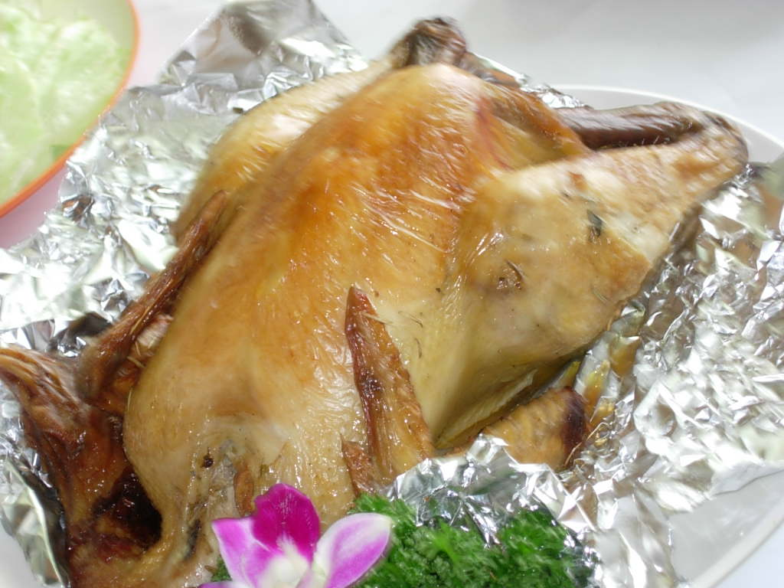
肉魚豆蛋類是良好的蛋白質來源

定 義

本飲食是一種可提供較一般普通飲食所含蛋白質和熱量為高的飲食。每日每公斤體重至少1.5公克蛋白質，熱量供給每日每公斤體重至少35大卡。

目 的

提供因蛋白質熱量攝取不足的患者足夠的營養，使其恢復至正常的營養狀態。

適用對象
1. 蛋白質熱量營養不良者。
2. 神經性厭食症者。
3. 嚴重灼傷、創傷患者。

一般飲食原則
1. 採循序漸進的方式，避免再餵食症候群（refeeding syndrome）。
2. 少量多餐。可以高蛋白質及高熱量密度的食物或商業配方供應。
3. 高生理價的蛋白質（如：蛋、牛奶、肉類、黃豆及其製品等）至少應佔每日蛋白質總量的一半以上。
4. 製備食物時可以葡萄糖聚合物來取代蔗糖或澱粉，因其甜度與黏稠度較低，可增加患者的接受性，進以提高熱量的攝取。
5. 避免攝取過多的動物性油脂及膽固醇高的食物。
6. 遵醫矚補充適量維生素與礦物質。

資料來源：臨床營養工作手冊 行政院衛生署 編印 中華民國95年12月

